НАЦІОНАЛЬНИЙ ТЕХНІЧНИЙ УНІВЕРСИТЕТ УКРАЇНИ

«КИЇВСЬКИЙ ПОЛІТЕХНІЧНИЙ ІНСТИТУТ»

Факультет прикладної математики

Кафедра прикладної математики

Звіт

із лабораторної роботи №1

із дисципліни «Бази даних та інформаційні системи»

на тему

Проектування графічного інтерфейсу користувача

|  |  |
| --- | --- |
| Виконала: | Перевірив: |
| студентка групи КМ-32 | Старший викладач |
| Олійник Я.О. | Терещенко І.О. |

Київ — 2016

ЗМІСТ

ВСТУП 3

1 ТЕХНІЧНЕ ЗАВДАННЯ 4

1.1 ОПИС ПРОЕКТУ 4

1.2 ДИЗАЙН ПРОЕКТУ 4

1.3. ФУНКЦІОНАЛЬНІ ВИМОГИ 6

1.4. ПРОЦЕС РОЗРОБКИ 7

2 ОСНОВНА ЧАСТИНА 8

2.1 ОПИС БІЗНЕС-ПРОЦЕСУ 8

2.2 ФОРМАТИ ТА КЛАСИ ДАНИХ 11

ВИСНОВКИ 16

ДОДАТКИ 17

ДОДАТОК А. ЗНІМКИ ЕКРАННИХ ФОРМ 17

# ВСТУП

Метою даної лабораторної роботи є побудова екранних форм графічного інтерфейсу користувача для підпроцесів головного бізнес-процесу інформаційної системи бронювання авіаквитків. Для побудованого інтерфейсу необхідно реалізувати функціонал для уведення даних та опрацювання помилок.

Процес розробки ергономічного інтерфейсу передує впровадженню системи та передбачає виконання наступних етапів:

1. Аналіз виробничої діяльності користувача, визначення та специфікація бізнес-процесів системи, формулювання вимог до роботи користувача, побудова моделі бізнес-процесів системи (IDEF3).

2. Проектування інтерфейсу: розроблення узагальненого сценарію взаємодії користувача з системою (функціональної моделі), екранних форм.

3. Програмна реалізація інтерфейсу,створення його тестової версії (візуалізація).

4.Тестування інтерфейсу за критерієм, який установив замовник.

# 1 ТЕХНІЧНЕ ЗАВДАННЯ

## 1.1 ОПИС ПРОЕКТУ

Назва проекту: «Flight Booking»(«Бронювання авіаквитків»).

Проект «Flight Booking» - це віконна аплікація, що являє собою спеціалізований додаток, що дає змогу користувачу забронювати авіаквиток, знайшовши його в базі за власними критеріями, а також дає змогу авіакомпаніям розміщувати інформацію про свої рейсу для доступу покупцям.

Користувач, відкривши додаток, може зареєструватись, якщо він не був раніше зареєстрований, авторизуватись або продовжувати роботу неавторизованим. Для авторизованого користувача в залежності від наданих прав надається можливість переглянути історію своїх бронювань або редагувати список доступних рейсів.

Метою проекту є надати користувачам можливість зручно купляти квитки через інтернет та авіакомпаніям швидко надавати користувачам свої рейси.

## 1.2 ДИЗАЙН ПРОЕКТУ

Головна сторінка – сторінка, куди потрапляє користувач, відкривши додаток – сторінка пошуку квитків. На даній сторінці розміщено:

* навігаційне меню;
  + Search for Flight(Пошук рейсу) – є початковою сторінкою;
  + Registration online(Онлайн реєстрація на рейс);
  + Account(Вхід в особистий кабінет) – тільки для зареєстрованих користувачів;
  + Flights edit(Редагування рейсів) – тільки для зареєстрованих авіакомпаній.
* панель пошуку рейсу;
* панель авторизації;
* кнопка переходу до реєстрації.

Дизайн сторінки показано в додатку А(рисунок А.1).

Сторінка «Registration online» містить поле для вводу коду бронювання, після коректного вводу якого з’являється панель вибору місця на рейс. Дизайн сторінки показано у додатку А(рисунок А.2).

Сторінка «Account» доступна тільки для авторизованих користувачів і містить персональні дані користувача, а також його історію бронювань. На сторінці розміщено кнопку «edit», натиснувши яку користувач отримує можливість редагувати свої персональні дані. Дизайн сторінки показано у додатку А(рисунок А.3).

Сторінка «Flights edit» доступна тільки для користувачів, що авторизовані як авіакомпанія. На ній розміщено таблицю доступних рейсів даної компанії а також кнопки «Add», «Delete», «Edit». Дизайн сторінки представлено у додатку А(рисунок А.5).

При натисканні кнопки «Add», з’являється форма додавання рейсу, яка містить поля для заповнення користувачем. Її дизайн представлено у додатку А(рисунок А.6).

Кнопки «Delete» та «Edit» не є активними до вибору певного рейсу з таблиці.

Панель пошуку рейсу містить поля для вводу користувачем параметрів для пошуку. При натисканні кнопки «search» на форму виводяться рейси, що задовольняють параматрам, у вигляді таблиці. Також з’являється неактивна кнопка «book». При виборі рейсу з таблиці ця кнопка стає активною. При натисканні на неї з’являється форма бронювання квитка.

Панель авторизації містить поля для вводу електронної адреси і паролю користувача.

При натисканні на кнопку «register», відкривається форма реєстрації (рисунок А.3), що містить поля для заповнення користувачем:

* first name(ім’я);
* last name(прізвище);
* e-mail(електронна адреса). Цей пункт має бути унікальним для користувача в системі;
* password(пароль);
* confirm password(підтвердження паролю);
* phone number(номер телефону).

При правильному вводі даних у поля і натисканні кнопки «submit» з’являється кнопка «далі», після натискання на яку користувач переводиться на основну форму. При неправильному вводі виводиться на екран попередження. Користувач має можливість залишити форму реєстрації, натиснувши кнопку «cancel».

## 1.3. ФУНКЦІОНАЛЬНІ ВИМОГИ

Після введення некоректних даних користувачеві виводиться повідомлення і пропонується можливість ввести дані заново.

При реєстрації користувача, дані, які він вводить мають відповідати наступним критеріям:

* Ім’я і прізвище користувача не можуть бути пустими і мають містити тільки букви латинського алфавіту і пробіл.
* Електронна адреса користувача має відповідати стандартам RFC 2822, RFC 3696;
* Пароль може містити будь-які символи і складатися не менше ніж з 5 і не більше ніж з 15 символів.

## 1.4. ПРОЦЕС РОЗРОБКИ

Робота над проектом буде розпочата 21 листопада 2016 року. Готовий продукт очікується в грудні 2016 року. Основні етапи розробки відображено у таблиці 1.4.1.

|  |  |
| --- | --- |
| Дата | Опис |
| 22.11.2016 | Розробка технічного завдання і графічного інтерфейсу проекту |
| 6.12.2016 | Робота з ORACLE, реалізація обміну даних між програмним продуктом та СКБД |
| 20.12.2016 | Робота з транзакціями ORACLE, встановлення рівнів ізоляції обміну даних між клієнтом та сервером |

Таблиця 1.4.1 - Основні етапи розробки інформаційної системи

# 2 ОСНОВНА ЧАСТИНА

## 2.1 ОПИС БІЗНЕС-ПРОЦЕСУ

Розглянемо кожен підпроцес інформаційної системи.

Авторизація. Розбивається на вхід в систему, реєстрацію та реєстрацію користувача системою.

Для входу в систему вихідні дані: два текстових рядки, які відповідають електронній адресі та паролю користувача. Основні операції: перевірка введених даних; обробка помилкового введення. Результуючі дані: відсутні.

Для Реєстрації вихідні дані:

* first name(ім’я);
* last name(прізвище);
* e-mail(електронна адреса). Цей пункт має бути унікальним для користувача в системі;
* password(пароль);
* confirm password(підтвердження паролю);
* phone number(номер телефону).

Основні операції: перевірка введених даних; обробка помилкового введення. Результуючі дані: статус реєстрації.

На рисунку 2.1.1 показано діаграму за стандартом IDEF3, що візуалізує вище описані операції.

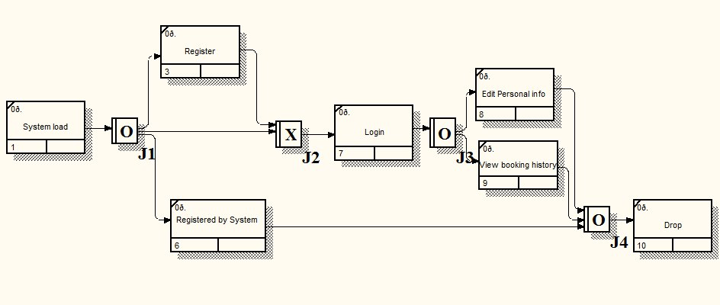

Рисунок 2.1.1 – Діаграма IDEF3 для підсистеми «Авторизація».

Пошук авіаквитків користувачем. Вибір параметрів для пошуку – місце і дата відправлення, клас, місце призначення. Основні операції: вибір серед списку місця та дати відправлення, місця призначення, класу. Результуючі дані: таблиця, що містить усі рейси, що підходять за параметрами.

На рисунку 2.1.2 показано діаграму за стандартом IDEF3, що візуалізує вище описаний процес.

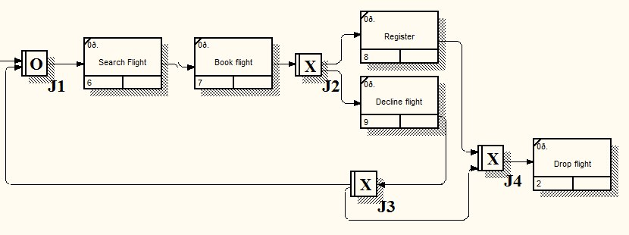

Рисунок 2.1.2 - Діаграма IDEF3 для підсистеми «Пошук авіаквитків».

Реєстрація на рейс. Вхідні дані: код бронювання, обране місце.

Основні операції: перевірка введених даних; обробка помилкового введення. Результуючі дані: відсутні.

Робота в особистому кабінеті. Вхідні дані: електронна адреса, пароль. Основні операції: перевірка введених даних; обробка помилкового введення, редагування даних. Результуючі дані: персональні дані користувача, таблиця, що мітить всі попередні бронювання користувача.

## 2.2 ФОРМАТИ ТА КЛАСИ ДАНИХ

Додаток А в кінці даної роботи містить ескізи екранних форм, що супроводжують користувача на тому чи іншому етапі застосування системи.

Основний бізнес-процес реалізований на основі 3 типів екранних форм. Дана iнформацiйна система «Бронювання авіаквитків» є віконним додатком, тому у якості середовища розробки було обрано Visual Studio 2015, а в якості мови програмування для розробки мову C#.

Отже щоб скористатись нею, користувачу необхiдно лише запустити в себе на комп’ютері додаток flightBooking.exe.

Послідовність переходу між екранними формами наступна. Користувач, відкривши додаток, може зареєструватись, якщо він не був раніше зареєстрований, авторизуватись або продовжувати роботу неавторизованим. Для авторизованого користувача в залежності від прав надається можливість переглянути історію своїх бронювань або редагувати список доступних рейсів. Для всіх користувачів надається можливість пошуку і бронювання авіаквитків.

Авторизацiя (таблиця 2.2.1) - процес, який дозволяє користувачу увiйти до системи пiсля того, як вiн зареєструвався. Для того, аби користувач авторизувався, йому необхiдно заповнити вiдповiднi поля авторизацiї. А саме, ввести свою електронну адресу, яку вiн зазначав при реєструваннi та пароль. Електронна адреса є унiкальним iдентифiкатором користувача, пароль забезпечує вхiд користувача до iнформацiйної системи.

Опис алгоритму роботи програми. Коли користувач запускає додаток, з’являється вікно пошуку рейсу. Користувачеві надається можливість авторизуватись, ввівши електронну адресу і пароль, зареєструватись, перейшовши на форму реєстрації, ввести параметри для пошуку квитка, або перейти на вкладку онлайн реєстрації на рейс.

Якщо користувач авторизувався на сайтi в якості користувача, йому буде доступний особистий кабінет, де вiн зможе змiнювати свою особисту iнформацiю, а також передивлятись свою історію бронювань. Вкладка редагування рейсів для нього недоступна. Якщо ж він увійшов у систему як представник авіакомпанії, то ця вкладка стає доступна, а вкладка особистий кабінет стає прихована.

Таблиця 2.2.1 – Авторизація

|  |  |  |  |
| --- | --- | --- | --- |
| № з/п | Код | Назва | Призначення |
| 1 | 'email' | Електронна адреса | Поле для введення електронної адреси |
| 2 | 'pass' | Пароль | Поле для введення паролю |
| 3 | 'log in' | Увійти | Кнопка, що відповідає за вхід в систему |
| 4 | 'register' | Реєстрація | Кнопка, що реалізує перехід до форми реєстрації |

Реєстрацiя (таблиця 2.2.2) - процес, який дозволяє звичайному користувачу зареєструватися в системi. В залежностi вiд типу користувачiв будуть вiдкритi рiзнi права користування фукнцiями системи. Для того аби користувач зареєструвався, йому необхiдно заповнити вiдповiднi поля:

* first name(ім’я);
* last name(прізвище);
* e-mail(електронна адреса). Цей пункт має бути унікальним для користувача в системі;
* password(пароль);
* confirm password(підтвердження паролю);
* phone number(номер телефону).

Таблиця 2.2.2 – Реєстрація

|  |  |  |  |
| --- | --- | --- | --- |
| № з/п | Код | Назва | Призначення |
| 1 | 'name1' | Прізвище | Поле для введення прізвища користувача |
| 2 | 'name2' | Ім’я | Поле для введення ім’я |
| 3 | "email" | Електронна адреса | Поле для введення електронної адреси |
| 4 | "pass1" | Пароль | Поле для введення паролю |
| 5 | "pass2" | Підтвердження паролю | Поле для повторногоьвведення паролю |
| 6 | "phone" | Номер телефону | Поле для введення номеру телефону |
| 7 | “cancel” | Відміна | Кнопка для виходу з фори реєстрації |
| 8 | “submit” | Зареєструватись | Кнопка для підтвердження реєстрації |

Перегляд акаунту (таблиця 2.2.3) доступний авторизованим користувачам.

Таблиця 2.2.3 – Особистий кабінет («Account»). Персональні дані користувачів

|  |  |  |  |
| --- | --- | --- | --- |
| № з/п | Код | Назва | Призначення |
| 1 | 'name1' | Прізвище | Відображення прізвища користувача |
| 2 | 'name2' | Ім’я | Відображення імені користувача |
| 3 | 'email' | Електронна адреса | Відображення електронної адреси |
| 4 | "phone" | Номер телефону | Відображення номеру телефону |
| 5 | "edit" | Редагувати інформацію | Кнопка для переходу на форму редагування персональної інформації |

Представникам авіакомпаній не потрiбно реєструватись в системі. Для входу в систему потрiбно лише ввести логiн та пароль, що попередньо заноситься в базу. Представники авіакомпаній мають можливість редагувати список доступних рейсів своєї авіакомпанії (таблиця 2.2.4), додавати нові рейси (таблиця 2.2.5).

Таблиця 2.2.4 – Редагування списку рейсів

|  |  |  |  |
| --- | --- | --- | --- |
| № з/п | Код | Назва | Призначення |
| 1 | 'add' | Додати | Кнопка для переходу на форму створення рейсу |
| 2 | 'delete' | Видалити | Кнопка для видалення рейсу |
| 3 | 'edit' | Редагувати | Кнопка для редагування рейсу |

Таблиця 2.2.5 – Додавання нового рейсу

|  |  |  |  |
| --- | --- | --- | --- |
| № з/п | Код | Назва | Призначення |
| 1 | 'from' | Місце відправлення | Поле для введення місця відправлення |
| 2 | 'date' | Ім’я | Поле для введення імені |
| 3 | "to" | Місце прибуття | Поле для введення місця прибуття |
| 4 | "time" | Час відправлення | Поле для введення часу |
| 5 | "class" | Клас | Поле для вводу класу |
| 6 | "add" | Додати | Кнопка для підтвердження додавання рейсу |
| 7 | “cancel” | Відміна | Кнопка для виходу з форми додавання рейсу |

При виборi вкладки онлайн реєстрації (таблиця 2.2.6), користувач при наявності заброньованого рейсу може обрати собі місце та зареєструватись у додатку.

Таблиця 2.2.6 – Реєстрація онлайн

|  |  |  |  |
| --- | --- | --- | --- |
| № з/п | Код | Назва | Призначення |
| 1 | 'booking_code' | Код бронювання | Поле для введення коду бронювання |
| 2 | 'next' | Далі | Кнопка для продовження |
| 3 | "a1" | Місце | Кнопка для вибору місця в літаку |
| 4 | "choose" | Вибір | Кнопка для підтвердження вибору місця |

# ВИСНОВКИ

В процесі роботи над лабораторним проектом було спроектовано та задокументовано екранні форми графічного інтерфейсу користувача для підпроцесів головного процесу системи. Було ознайомлено з теоретичними відомостями по розробці графічного інтерфейсу, розроблено технічне завдання на функції розроблюваної системи, виконано опис логічної структури процесу у вигляді IDEF3-діаграм, для кожного визначено вихідні та результуючі дані, побудовано графічний інтерфейс інформаційної системи з перевірками форматів даних, введених користувачем.

Отже, протягом роботи було створено основу, яка буде використовуватись в подальшому для розробки інформаційної системи «Бронювання авіаквитків».

# ДОДАТКИ

## ДОДАТОК А. ЗНІМКИ ЕКРАННИХ ФОРМ

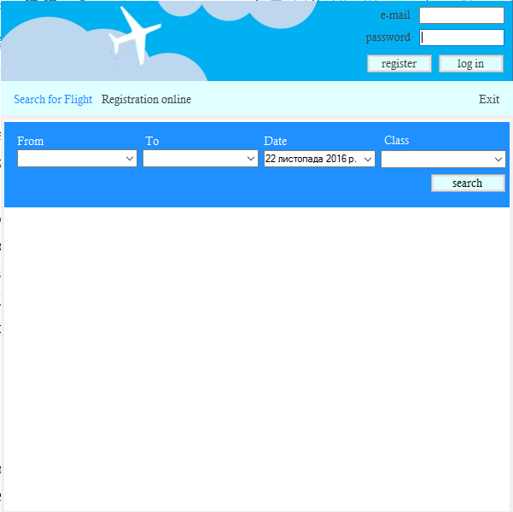

Рисунок А.1 – Головна сторінка додатку.



Рисунок А.2 – Реєстрація на рейс онлайн.

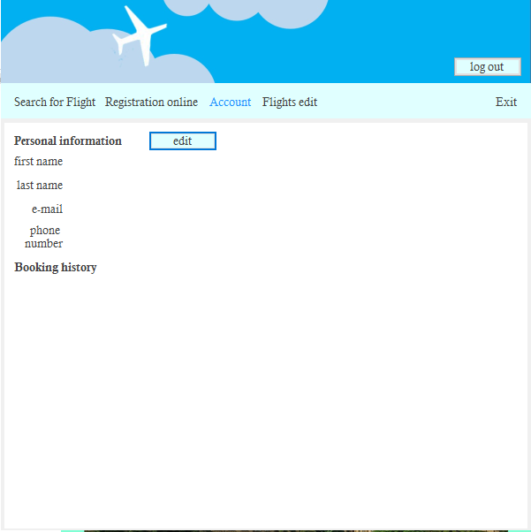

Рисунок А.3 – Персональний кабінет.

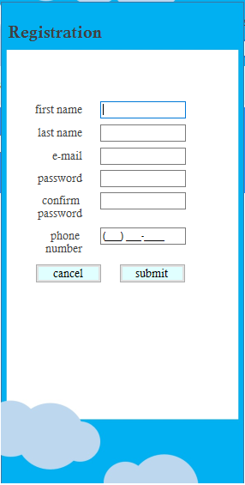

Рисунок А.4 – Форма реєстрації.

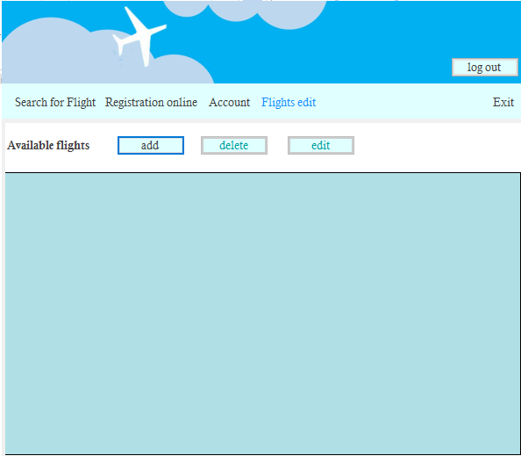

Рисунок А.5 – Редагування рейсів.

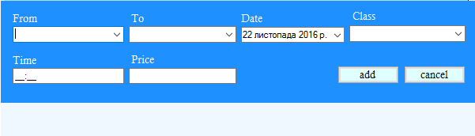

Рисунок А.6 – Додавання рейсу.